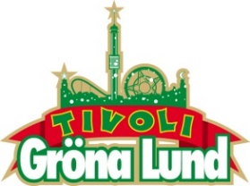

Pressmeddelande 2016-11-15

ELTON JOHN TILL GRÖNA LUND I SOMMAR

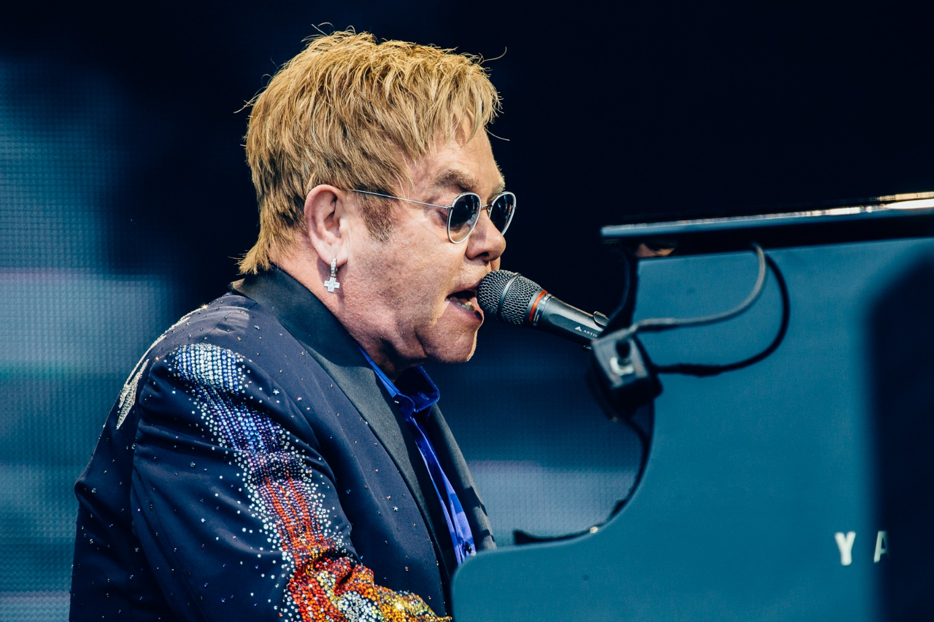**Nu är en av sommarens allra största konsertbokningar klar. Den 6 juli 1971 stod han på Stora Scen i samband med en av sina allra första turnéer. Sedan dess har han blivit en av vår tids största artister, med över 250 miljoner sålda album världen över och ikoniska hits som ”Candle in the wind”, ”Rocket Man” och ”Your song”. Den 2 juli kl. 20.00 är vi stolta över att välkomna tillbaka Elton John till Gröna Lunds Stora Scen.**

Elton John är onekligen en av de största artisterna i världen, som turnerat i över 80 länder och gjort över 4 000 konserter sedan starten 1970. Det var 46 år sedan han var här sist, närmare bestämt den 6 juli 1971. Den 2 juli 2017 kliver Elton John återigen ut på Stora Scen, då hans turné ”Wonderful Crazy Night” kommer till Sverige för en exklusiv spelning på Gröna Lund. Med sig har han sitt band bestående av Nigel Olsson (trummor), Davey Johnstone (gitarr), Matt Bissonette (bas), John Mahon (slagverk) och Kim Bullard (keyboard) som kommer att bjuda på en show där klassiska hits från hans 50-åriga karriär blandas med låtar från hans senaste album ”Wonderful Crazy Night”.

– Vi har en tradition att bjuda in musiklegendarer till vår Stora Scen, men den här konserten kommer verkligen bli speciell. Elton John är en av våra största artister genom tiderna och det har varit ett gediget arbete som pågått under många år för att kunna få hit honom. Jag är mycket stolt över att vi nu äntligen har lyckats och kan bjuda vår konsertpublik på Elton John i sommar, säger Johan Tidstrand, Gröna Lunds ägare.  
  
För mer informationkontakta Annika Troselius, Informationschef på telefon 0708-580050 eller e-mail [annika.troselius@gronalund.com](mailto:annika.troselius@gronalund.com). För pressbilder besök Gröna Lunds bildbank [www.bilder.gronalund.com](http://www.bilder.gronalund.com).

**KONSERTSOMMAREN 2017**Med Gröna Lunds entrékort Gröna Kortet har man fri entré hela säsongen, inklusive alla konserter. Gröna Kortet kostar 250 kr och går att köpa i Gröna Lunds webbshop. Följande konserter är hittills bokade på Gröna Lund:

Blink-182 – 21 juni kl. 20.00 på Stora Scen  
Elton John – 2 juli kl. 20.00 på Stora Scen

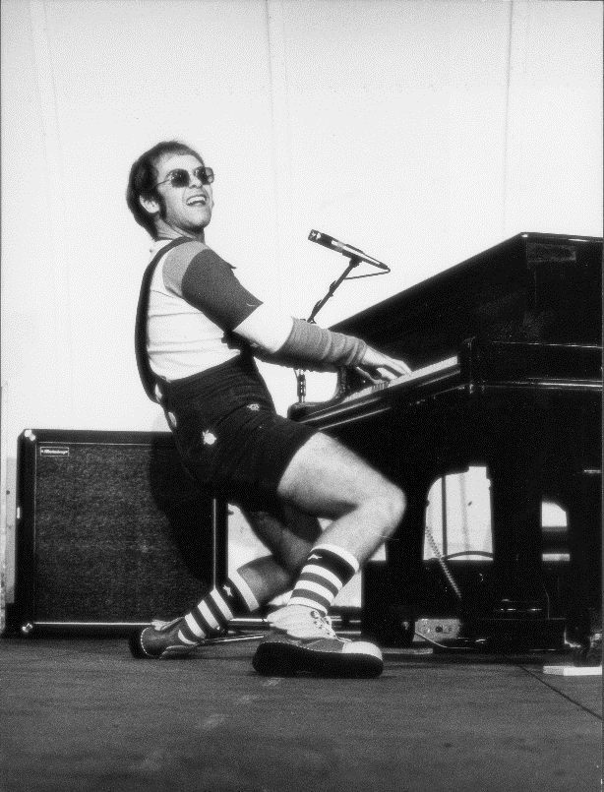

Elton John på Gröna Lunds Stora Scen, 6 juli 1971